Приложение
к постановлению администрации
городского округа Верхняя Пышма
от | 30.12.2022 | № | 1650

УТВЕРЖДЕН
постановлением администрации
городского округа Верхняя Пышма
от __04.03.2022____№ __194____

ЗАДАНИЕ
на подготовку документации по планировке территории «Реконструкция улицы Петрова от улицы 40 лет Октября до автомобильной дороги «Обход г. В. Пышма»
(наименование элемента планировочной структуры, территориальной
или функциональной зоны, в отношении которого планируется
подготовка документации по планировке территории и объектов капитального строительства, планируемых к размещению)

№  п/п | Перечень и наименование основных позиций | Содержание основных позиций
1 | 2 | 3
- ОБЩИЕ ТРЕБОВАНИЯ
6. | Сроки разработки документации по планировке территории | 01.02.2023
IV. СХЕМА ГРАНИЦ ДЕЙСТВИЯ ДОКУМЕНТАЦИИ ПО ПЛАНИРОВКЕ ТЕРРИТОРИИ (границ проектирования)
18. | 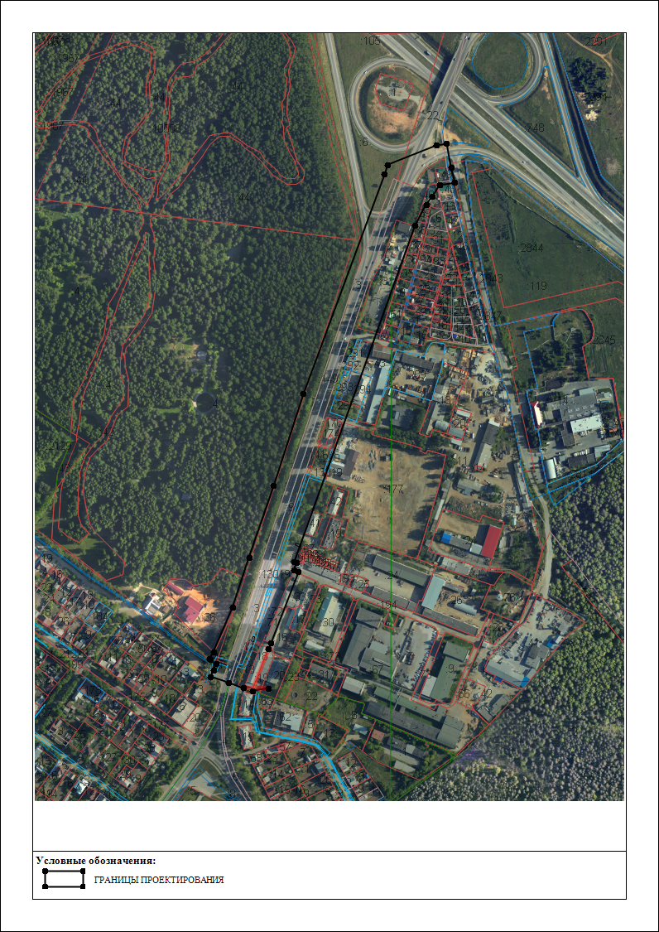  а/д «Обход г. В.Пышма»  ул. Петрова  ул. Чкалова
18.1 | Координаты границы проектирования *  1 1 406758,73 1533292,39  2 1 406905,6 1533340,6  3 1 407256,55 1533470,27  4 1 407271,96 1533475,74  5 1 407302,84 1533552,98  6 1 407305,49 1533569,18  7 1 407267,92 1533576,88  8 1 407243,66 1533582,54  9 1 407239,23 1533558,5  10 1 407221,62 1533546,74  11 1 407208,19 1533537,02  12 1 407174,91 1533518,86  13 1 406637,59 1533326,09  14 1 406636,35 1533329,63  15 1 406624,35 1533325,09  16 1 406621,34 1533332,47  17 1 406508,08 1533289,02  18 1 406497,69 1533284,93  19 1 406431,23 1533259,11  20 1 406434,83 1533284,93  21 1 406435,8 1533244,69  22 1 406444,29 1533220,63  23 1 406453,87 1533191,96  24 1 406464,27 1533196,46  25 1 406474,29 1533200,79  26 1 406481,42 1533191,22  27 1 406482,15 1533190,23  28 1 406493,46 1533196,89  29 1 406563,95 1533226,86  30 1 406644,37 1533253,96  1 1 406758,73 1533292,39  * могут подлежать корректировке

